Экология — наука о взаимоотношении элементов системы с внешней средой. Экология растений исследует взаимодействие растений между собой и с компонентами окружающей среды на трёх уровнях:

1. Цитэкология: клеточный уровень;
2. Аутэкология: организменный уровень;
3. Синэкология: уровень растительных групп.

Эта наука формировалась издавна: люди наблюдали за растительными организмами и пытались их систематизировать. Экология растений официально призналась как наука после труда учёного Варминга в XIXвеке. Он выделил факторы окружающей среды, которые прямо или косвенно воздействуют на растения.

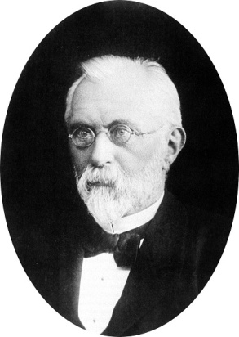  
*Рис.1 Эугениус Варминг*

Влияние экологических факторов на растения

Антропогенные экологические факторы. Человек своей деятельностью агрессивно вмешивается в растительные сообщества и нарушает заведённый там порядок. Люди вырубают деревья, что приводит к разрушению плодородного слоя почвы в лесах. В дальнейшем вместо леса там может образоваться только пустыня. При неграмотном поливе почв местообитания растений заболачиваются, что приводит к полной смене растительного сообщества. Большинство воздействий человека приводит к негативным последствиям для растительных организмов.

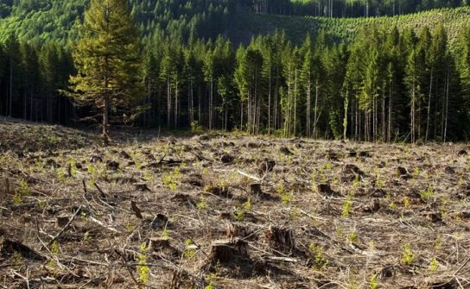  
*Рис.2 Последствия вырубки лесов*

Биотические экологические факторы.

1. Фитогенные. Растительные организмы постоянно конкурируют друг с другом за абиотические факторы: свет, воду и участки земли. Конкуренция позволяет растениям вырабатывать улучшенные версии себя. Некоторые растительные организмы становятся паразитами и живут за счёт своих сородичей (омела). Растения с неразвитым стеблем используют другие растения как опору для роста (орхидея).
2. Зоогенные. Растения вырабатывают защитные приспособления, чтобы спастись от травоядных животных. К таким метаморфозам относятся острые иглы, колючки и токсичные яды. Также животные могут случайно уничтожать растительные организмы вытаптыванием. Позитивное взаимодействие с животными — приспособления для распространения. Пчёлы опыляют цветки, способствуя распространению пыльцы, а птицы поедают ягоды, разнося на дальние расстояния семена.
3. Влияние микроорганизмов. На бобовых культурах образуются клубеньки для взаимовыгодного сотрудничества — симбиоза — с клубеньковыми бактериями. Но микроорганизмы далеко не всегда приносят пользу. Чаще всего бактерии вызывают заболевания, например, фитофтороз.

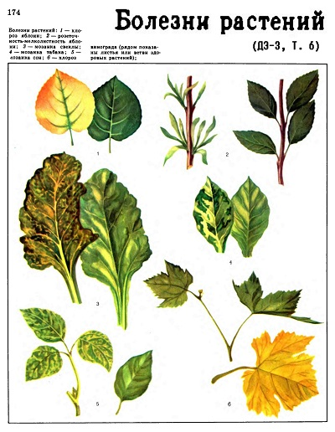  
*Рис.3 Болезни растений*

Абиотические экологические факторы.

Климатические факторы. К этой группе относят воздействие:

1. Освещённостью;
2. Влажностью;
3. Теплом.

Освещённость. Фактор освещённости играет важную роль в жизнедеятельности растений, так как с его помощью происходит фотосинтез.

По отношению к свету растения делятся на:

1. Светолюбивые (гелиофиты). Растут на хорошо освещённой местности. Обычно светолюбивые деревья не вырастают высокими, но в лесах из-за конкуренции они становятся намного выше с кроной на самой верхушке (сосна). Листья тянутся туда, где больше света. В листьях небольшое количество хлоропластов, поэтому они светло-зелёного цвета. Иногда образуются приспособления для защиты от излишних солнечных лучей: восковой налёт и опушение. У травянистых гелиофитов высокий стебель (иван-чай).
2. Тенелюбивые (сциофиты). Предпочитают затенённые места (вороний глаз). В лесах расположены в нижних ярусах под кронами высоких светолюбивых деревьев. Приспособлены к пониженным температурам из-за недостатка освещённости. В листьях много хлоропластов, поэтому они тёмно-зелёные.
3. Теневыносливые (сциогелиофиты). Способны выносить тень, но лучше растут при большом количестве света. Являются промежуточной группой. Примеры: липа, дуб.

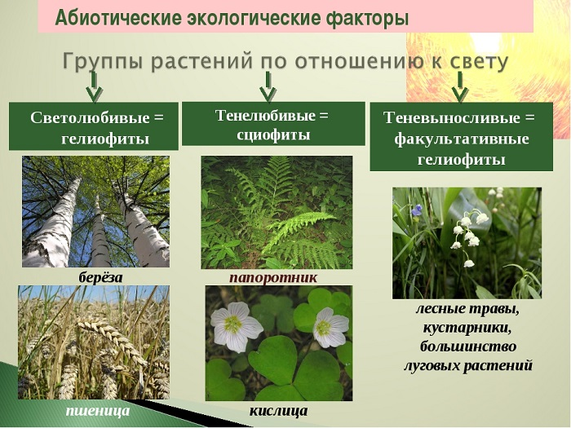  
*Рис.4 Группы растений по отношению к свету*

Влажность. Влажность является важным фактором для растений. С помощью воды в растении происходит транспорт минеральных веществ. Различные местообитания отличаются разным запасом воды, поэтому растениям приходится видоизменять свои части для её добычи.

По отношению к влажности растения делятся на:

1. Гидрофиты. Растут в водных пространствах. Таким растениям нет необходимости развивать корневую систему, так как они поглощают воду всей поверхностью тела (элодея). Механические ткани развиты слабо. У подводных представителей нет даже устьиц. У наводных — устьица только на стороне, которая соприкасается с воздухом (кувшинка). Чтобы удерживать растения на воде, развивается воздухоносная ткань, в которой главную роль играют межклетники с воздухом.
2. Гигрофиты. Растут в увлажнённой местности (рогоз). Больше развиваются механические и проводящие ткани и корневая система, но всё ещё слабо. Также есть воздухоносная ткань.
3. Мезофиты. Растут в местности с достаточным увлажнением (берёза). Не имеют особенностей. Относятся к промежуточной группе.
4. Склерофиты. Растут в засушливой местности (саксаул). Хорошо развита механическая ткань. Приспосабливаются к уменьшению испарения воды с помощью уменьшения поверхности листа и количества устьиц. Так, листья становятся мелкими и жёсткими или вовсе превращаются в колючки.
5. Суккуленты. Тоже растут в засушливой местности, но приспосабливаются к уменьшению испарения другим образом (кактус). Такие растения способны запасать воду в мясистых частях, чтобы позже её использовать. На листьях появляется кожица или пушистый налёт, препятствующие испарению.

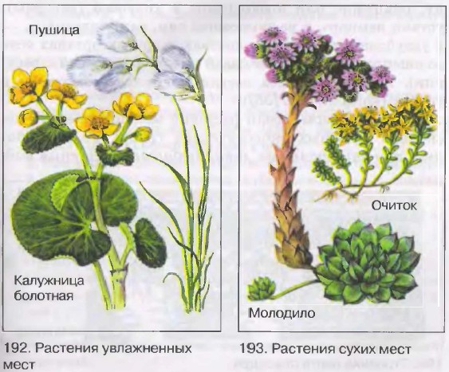  
*Рис.5 Отличия растений сухих и увлажнённых местообитаний*

Температура. Лучше всего растения растут в зонах с оптимальными температурами. Слишком высокие и слишком низкие температуры приводят к гибели растения. Большое количество тепла обжигает растение, а низкое способствует разрушению клеток кристаллами льда.

Гелиофиты — растения, обитающие в освещённой местности — выработали приспособления, которые помогают избегать перегрева. Они могут избавляться от листьев или уменьшать их поверхность, например, превращая в колючки (кактусы).

При низких температурах растения тоже стремятся избавиться от частей, которые требуют большой запас энергии. На этом и основан эффект падения листьев во время холодных сезонов. Растительные организмы, которые обитают в холодной местности, уменьшают не только свои части, но и сами вырастают небольшими (карликовая берёза).

Окружающая среда влияет на растения, а они — на неё. Растительные организмы участвуют в газообмене, формируют почву и защищают её от разрушения своими корнями.

Растительные сообщества

Растения могут жить поодиночке, но чаще собираются в группы. Растительные сообщества — группа растений, которые растут на одной местности и взаимодействуют между собой. Как сожители в квартире, они различными способами приспосабливаются к совместному проживанию. Растительные сообщества вместе с биотическими и абиотическими факторами называются биогеоценозом.

В растительном сообществе у каждого свои интересы. Конкуренция существует, потому что кому-то нужно больше света, кому-то — больше места в почве. Приходится идти на компромисс: каждое растение занимает своё место в сообществе. Этажи леса называются ярусами, а само явление распределения растений по этажам — ярусностью.

Количество ярусов зависит от условий среды. В умеренной зоне их 4-5, а в тропической может быть больше 10. Чем благоприятнее обстановка в доме, тем на большое количество ярусов делится сообщество.

Ярусность растений принято рассматривать на примере леса в умеренной климатической зоне. Первый этаж занимают высокие светолюбивые деревья (сосна). Второй достаётся более низким деревьям с меньшей потребностью в свете и тепле (рябина). На третьем живут кустарники (жимолость), на четвёртом — травы, на пятом — мхи и лишайники.

Особенным ярусом является лесная подстилка. Это верхний слой почвы, в котором расположены опавшие листья и разлагающиеся части растений. Подстилка богата микроорганизмами, которые, собственно, и разлагают упавшие части. В результате их жизнедеятельности образуется перегной, который делает почву плодородной.

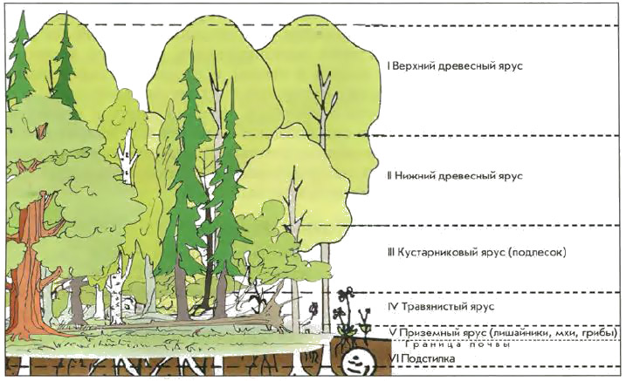*Рис.6 Надземная ярусность*

Ярусы есть не только над землёй, но и под ней. Здесь конкурируют уже не побеги, а корни и видоизменённые запасающие побеги. В данном случае конкуренция идёт за водные и минеральные запасы. Под землёй самым верхним ярусом будут корни трав.

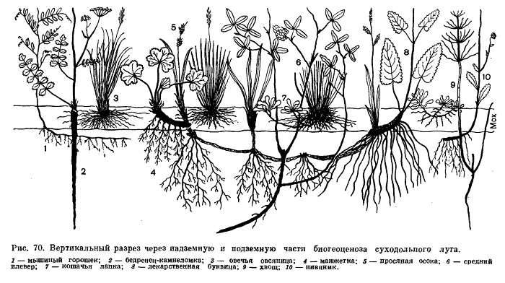*Рис.7 Подземная ярусность*

В сообществе выделяют различные взаимодействия растений:

1. Симбиоз. Такое тесное взаимодействие, которое приносит выгоду обоим организмам. Классическим примером симбиоза является лишайник — сожительство грибов и водорослей. Формула: ++. + — это положительное воздействие.
2. Мутуализм. Выгода обоим организмам заключается в их сожительстве.При симбиозе организмы не могут жить друг без друга, а при мутуализме — могут. Клубеньковые бактерии живут на корнях бобовых культур. Формула: ++.
3. Комменсализм. Один организм получает выгоду из взаимоотношений, а другой не получает ничего. Растения-няньки (берёза) защищают своими кронами более молодые растительные организмы (ель) от прямого попадания солнечных лучей. Формула: +0. 0 — это нейтральное воздействие.
4. Аменсализм. Одному организму приносит вред действия другого организма, которому безразлично. Высокие деревья-доминанты уменьшают освещённость для других растений, на которых это действует негативно. Формула: -0. - — это негативное воздействие.
5. Паразитизм. Растения-паразиты высасывают питательные вещества из растений-хозяев (омела). При этом хозяину не хватает питания, в конце концов, это может привести к летальному исходу. Формула: +-.

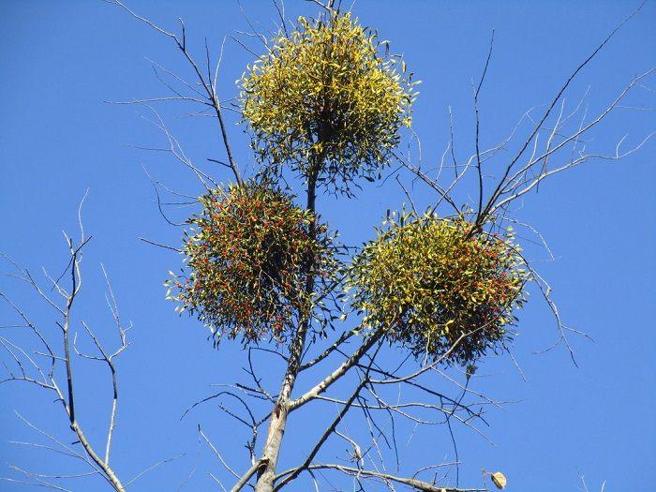  
*Рис.8 Омела*

Растительные сообщества не вечны. С течением времени они изменяются, трансформируются в другие и могут совсем исчезнуть. Последовательное изменение сообщества называется сукцессией.

Сукцессии бывают:

1. Первичными. Растения появляются на участках, лишённых жизни (скалы, пустыни).
2. Вторичными (восстановительными). Растения появляются на участках, на которые ранее было другое сообщество. Примером может быть зарастание леса после пожара. Деревья там появляются не сразу: сначала сообщество должно пройти другие этапы развития.Скорость вторичной сукцессии выше, потому что здесь уже есть небольшой запас питательных веществ. Восстановление исходного сообщества занимает около 100-200 лет.

Сначала пространство заселяют неприхотливые лишайники и мхи. Из первоначального субстрата они образуют почву. После развиваются более высокие травы, кустарнички и кустарники. Завершением сукцессии становится появление высоких деревьев.

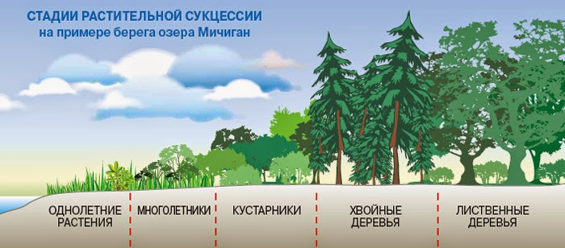*Рис.9 Стадии растительной сукцессии*

ВОПРОСЫ И ЗАДАНИЯ

Вопрос: 1

Фитогенные экологические факторы — это влияние

1. Животными
2. Человеком
3. Условиями среды
4. Другими растениями

Вопрос: 2

Какой фактор не относят к климатическим?

1. Освещённость
2. Свойства почвы
3. Влажность
4. Тепло

Вопрос: 3

Растения, живущие в воде, относятся к группе

1. Гидрофиты
2. Мезофиты
3. Склерофиты
4. Суккуленты

Вопрос: 4

Сколько может быть ярусов в лесах умеренной зоны?

1. 1
2. 2
3. 3
4. 4

Вопрос: 5

К какому виду взаимодействия относятся растения-няньки?

1. Паразитизм
2. Аменсализм
3. Комменсализм
4. Мутуализм

**Практическое занятие**: Значение комнатных растений для человека: составление словаря комнатных растений и их влияние на организм человека